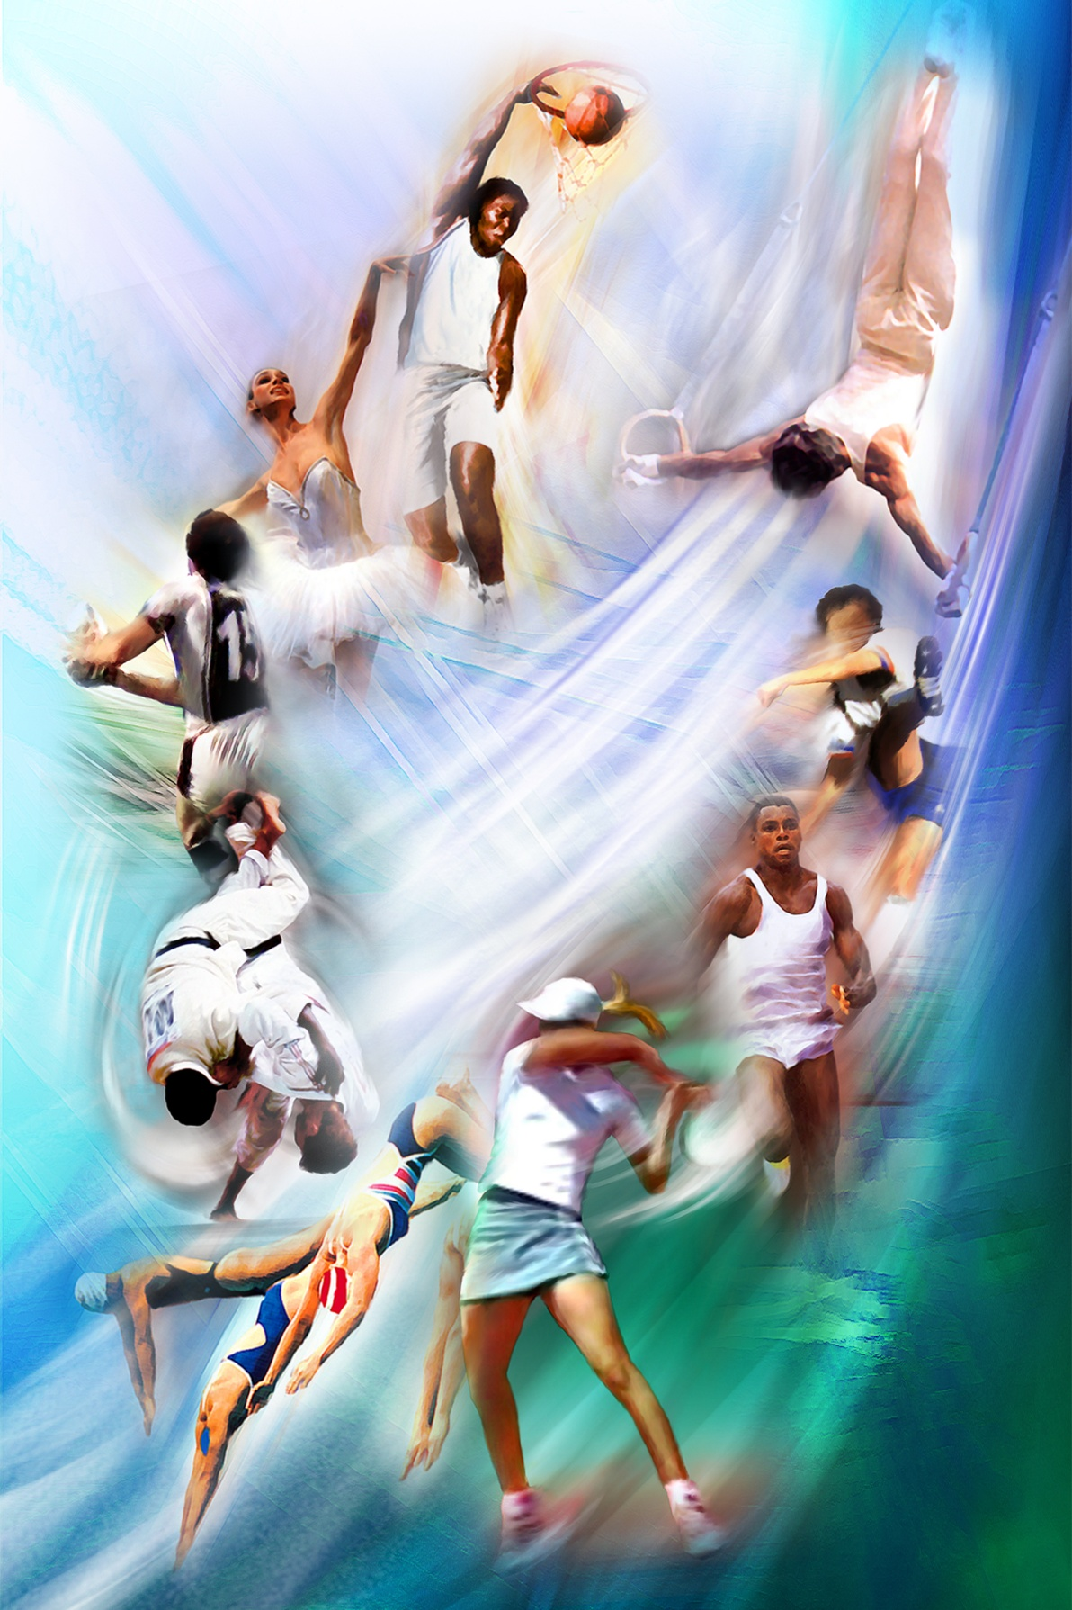

Sportgedrag in Rotterdam

Inhoud

Hoofdstuk 1 Aanleiding en opzet van het onderzoek 3

Doelstellingen van het onderzoek 5

De onderzoeksvraag 5

Hoofdstuk 2 Onderzoeksmethode 6

Theoretische achtergrond 7

Vragenlijst 8

# Hoofdstuk 1 Aanleiding en opzet van het onderzoek

Sport, net zoals andere vormen van vrijetijdsbesteding, neemt een belangrijke plaats in binnen de

samenleving. Sport heeft immers een positief effect op de gezondheid en het heeft de kracht om

mensen van vele achtergronden dichter bij elkaar te brengen.

Maar in de eerste plaats heeft sport een belangrijke bestaansreden op zichzelf: sport om de sport. We meten ons met anderen binnen sportieve regels en afspraken, en met onszelf. Via competitie of op recreatief niveau. De sporter gaat helemaal op in zijn beleving: individueel of samen. In een vrijblijvende groep, georganiseerd clubverband of met een doelgericht team. En dit met of zonder toeschouwers en sportieve supporters.

De stad Rotterdam plaatst sport dan ook hoog op de agenda. Rotterdam wil haar topsporthistorie

alle eer aandoen. Rotterdam, havenstad, wil ook een sportstad zijn. In eerste instantie voor haar eigen inwoners, maar ook in haar sportieve centrumfunctie met uitstraling naar Nederland en Europa.

Deze wel zeer ambitieuze visie is terug te vinden in het sportbeleidsplan van de stad. Zeer bewust van de noodzaak aan een inhaalbeweging voor sport. Meer mensen van de eigen zeer diverse bevolking aan het sporten krijgen. En sporters aanzetten om intensiever te sporten. Rekening houden met de sportinvalshoek in de ruimtelijke planning, in het lokaal sociaal beleid en in het infrastructureel beleid van de stad. En vooral ook werken aan een sportieve uitstraling van de stad Rotterdam.

Om deze visie te kunnen realiseren, legt de stad Rotterdam zichzelf op om een aantal voorwaarden te scheppen, namelijk:

* ervoor zorgen dat alle mensen in Rotterdam onder optimale omstandigheden kunnen sporten: dit houdt in dat er voldoende en kwaliteitsvolle sportinfrastructuur beschikbaar is, tegen tarieven die haalbaar zijn voor alle doelgroepen;
* ervoor zorgen dat er in Rotterdam een kwaliteitsvol aanbod is voor iedereen.

Daarnaast ziet de stad nog een stimulerende en ondersteunende rol voor haar weggelegd:

* mensen aanzetten tot het actief beoefenen van een sport; - sportparticipatie
* drempels wegnemen die mensen verhinderen om aan sport te doen en voor bepaalde groepen
* sport op maat uitwerken;
* lokale sportclubs en andere verenigingen met sportieve ambities ondersteunen zodat zij een kwaliteitsvolle werking kunnen uitbouwen;
* Rotterdamse topsportclubs en topsporters extra ondersteunen;
* kwaliteitsvolle sportevenementen organiseren en ondersteunen, zowel nationale als internationale topsport- en breedtesportevenementen.

Tenslotte heeft de stad Rotterdam nog een regisserende rol en houdt zij een overzicht over het hele sportlandschap in de stad. Andere actoren worden zoveel mogelijk gestimuleerd tot het nemen van sportieve initiatieven.

De stad Rotterdam beschikt over een uitgebreid aanbod aan sportinfrastructuur: 12 zwembaden, 14 sporthallen, een ijshal, 5 sportzalen en 8 openluchtcentra. Sinds twee jaar is er ook een topsporthal waar 5 000 toeschouwers kunnen genieten van hun lievelingssport.

En de stad staat niet stil. Momenteel bereidt zij de bouw voor van vijf multifunctionele sporthallen, twee buurtsporthallen, twaalf kunstgrasvelden, een tweede topsporthal voor 2 000 toeschouwers en van een nieuw voetbalstadion ter voorbereiding van het WK 2018.

Het sportaanbod bestaat ook nog uit een groot aantal kleinere en grotere sportactiviteiten, zoals

bijvoorbeeld goedkope groepslessen, een doelgroepenwerking, sportantennes in de districten en

buurtsport in de aandachtswijken. En zeker niet te vergeten de ondersteuning die de stad Rotterdam biedt aan tal van sportclubs en evenementenorganisatoren.

De stad Rotterdam stelde zich een aantal belangrijke vragen bij dit aanbod. Worden de middelen voor sport wel efficiënt ingezet? Wat denkt de Rotterdammer over het huidige sportaanbod? Hoeveel inwoners van de stad doen er momenteel aan sport? Welke behoeften vullen we nu nog niet in?

Deze en nog tal van andere vragen gaven aanleiding tot het uitvoeren van een grootschalig onderzoek naar sport bij de Rotterdamse bevolking.

# Doelstellingen van het onderzoek

Om de beschikbare middelen voor sport zo efficiënt mogelijk in te zetten, is het belangrijk om een duidelijk inzicht te hebben in de wensen en behoeften rond sport in Rotterdam. Hierbij is het belangrijk om alle vormen van sportbeoefening (zowel georganiseerde sport als niet georganiseerde sport) te onderzoeken.

Op basis van deze kennis kan de stad haar sportbeleid beter afstemmen op de reële vragen van de

Rotterdamse sportwereld. Bovendien vormt deze informatie de basis voor het sportmarketingplan 2011-2016 dat in het voorjaar 2012 uitgeschreven wordt.

Dit onderzoek vormt tegelijk ook een nulmeting. De stad Rotterdam wil op regelmatige basis

(bijvoorbeeld om de twee jaar) haar inwoners bevragen over sport en over haar sportbeleid. Door de onderzoeken te vergelijken, kunnen we nagaan hoe het sportlandschap in Rotterdam evolueert, of meer mensen aan sport doen en of de stad beter inspeelt op de behoeften. Het uiteindelijke doel hiervan is dat de stad op permanente basis haar sportbeleid kan afstemmen op de veranderingen aan sportbehoeften in de samenleving.

## De onderzoeksvraag

De centrale onderzoeksvraag van dit onderzoek luidt als volgt:

*Wat zijn de wensen en behoeften rondom sport van de inwoners van Rotterdam?*

*Op welke manier is de gezondheid van de inwoners van Rotterdam gerelateerd aan hun sportparticipatie?*

Deze algemene onderzoeksvraag kan worden vertaald in meer specifieke deelvragen waarop dit onderzoek een antwoord moet bieden.

***Deelvragen***

* **wat zijn de kenmerken van de inwoners van Rotterdam?**
* **Hoe is het gesteld met de gezondheid van de inwoners van Rotterdam?**
* **Wat is de sportparticipatie van de inwoners van Rotterdam?**
* **Wat zijn de wensen van sport van de bewoners van Rotterdam**

# Hoofdstuk 2 Onderzoeksmethode

Om een representatief deel van haar inwoners te bevragen, koos de stad Rotterdam voor enquêtes.

Ongeveer 7 000 inwoners van Rotterdam van 16 tot 80 jaar kregen een papieren vragenlijst in hun brievenbus. Deze bruto steekproef van 7 000 inwoners werd volledig a-select, dit is op zuiver toevallige wijze, getrokken uit het bevolkingsregister van de stad Rotterdam.

|  |  |  |
| --- | --- | --- |
| ***begrip*** | ***Theoretische dimensie*** | ***indicatoren*** |
| ***Sportparticipatie***  ***(diepman, 2007)*** | Intensiteit | Frequentie  duur |
|  | niveau | Klasse/poule |
|  | Type sport | Gebondenheid (club lid)  Welke sport  Soort sport |

***Sportparticipatie: sportparticipatie omvat de intensiteit, het niveau en het type sport dat beoefend wordt (Diepman, 2007)***

**Enquêtevragen:**

* **Welke sport beoefend u?**
* **Bent u lid van een sportclub?**
* **Hoeveel uur per week besteed u aan sport?**
* **Met welke intentie doet u aan deze sport**
* **Sport u alleen, met een partner of in teamverband?**

|  |  |  |
| --- | --- | --- |
| ***begrip*** | ***Theoretische dimensie*** | ***indicatoren*** |
| ***gezondheid*** | lichamelijk | *Gewicht/lichamelijke verzorging* |
|  | *geestelijk* | *mentaal* |
|  | *maatschappelijk* | *Sociale kringen* |

***Gezondheid is het vermogen van mensen om met de fysieke, emotionele en sociale uitdagingen van het leven om te gaan en zo veel mogelijk eigen regie te voeren (Huber, 2011)***

**Enquêtevragen:**

* **Is sport een uitlaatklep**
* **Is sport een manier om uw sociale kringen te onderhouden**
* **Ervaart u een tevreden gevoel wanneer u heeft gesport?**
* **Sport u om uw gezondheid op pijl te houden**

|  |  |  |
| --- | --- | --- |
| ***begrip*** | ***Theoretische dimensie*** | ***indicatoren*** |
| ***kenmerken*** | geslacht | Man/vrouw |
|  | leeftijd | Fysieke leeftijd |
|  | cultuur | Afkomst/geloof |
|  | omgeving | Welke wijk/buurt |

***Kenmerken zijn de aspecten waaraan personen of objecten te herkennen zijn. Kenmerken kunnen zowel tastbaar als ontastbaar zijn (van Setten, 2016)***

**Enquêtevragen**

* **wat is uw geslacht?**
* **wat is uw leeftijd?**
* **Wat is uw afkomst?**
* **Van welk geloof bent een aanhanger?**
* **In welk deel van Rotterdam bent u woonachtig?**

# Theoretische achtergrond

In de tabel uit hoofdstuk twee heb ik drie verschillende begrippen behandeld, sportparticipatie, gezondheid en kenmerken. Deze begrippen heb ik uitgewerkt in verschillende tabellen. Deze drie begrippen worden in de enquête apart bevraagt waardoor er een goed en duidelijk beeld ontstaat over hoe mensen in Rotterdam tegen sport aankijken. Al mijn begrippen die ik heb gebruikt heb ik in een tabel gezet met daarin de theoretische dimensie en de daarbij behorende indicatoren.

***Sportparticipatie: sportparticipatie omvat de intensiteit, het niveau en het type sport dat beoefend wordt (Diepman, 2007)***

Sportparticipatie gaat werkelijk over het feit hoe vaak er word deelgenomen aan een sportactiviteit. Sportparticipatie is een heel breed begrip. Het kan gaan over het soort sport. Zo kan het zijn dat sportparticipatie kan gaan over recreatief sporten of competitief sporten.

***Gezondheid is het vermogen van mensen om met de fysieke, emotionele en sociale uitdagingen van het leven om te gaan en zo veel mogelijk eigen regie te voeren (Huber, 2011)***

Gezondheid is een heel breed begrip. Volgens Huber gaat gezondheid gepaard met drie factoren namelijk, het fysieke, het emotionele en sociale. Door deze betekenis van heb ik het begrip gezondheid opgesplitst in lichamelijk, geestelijk en maatschappelijk.

***Kenmerken zijn de aspecten waaraan personen of objecten te herkennen zijn. Kenmerken kunnen zowel tastbaar als ontastbaar zijn (van Setten, 2016)***

Kenmerken zijn dus aspecten waaraan je iets herkent. Een voorbeeld van een typisch kenmerk is de binding met sport van een CALO student. Het begrip kenmerken heb ik opgesplitst in alles waaraan je een persoon zou moeten kunnen herkennen.

Door middel van deze drie begrippen heb ik een vragenlijst gemaakt voor de bewoners van Rotterdam om erachter te komen op welke manier de gezondheid van de inwoners is gekoppeld aan hun sportparticipatie.

# 

# Vragenlijst

Beste inwoner van Rotterdam,

Allereerst wil ik u bedanken voor het invullen van deze kleine enquête. In deze enquête zullen er vragen worden gesteld over sport en bewegen.

Het doel van deze enquête is om inzicht te krijgen over hoe de inwoners van Rotterdam tegen sport aan kijken, wat voor hun het doel van sport is en of er verschillen zijn in sport door de verschillende buurten van Rotterdam.

Het invullen van de enquête zal niet meer dan vijf minuten duren. Alle gegevens die naar voren komen zullen uitsluitend gebruikt worden voor het onderzoek. De enquête is volledig anoniem, uw gegevens zullen dus **niet** worden gepubliceerd.

Nogmaals bedankt voor uw deelname aan het onderzoek in Rotterdam.

Met vriendelijke groet,

Ryan de Waal

1. Wat is uw geslacht?

* Man
* Vrouw

1. Wat is uw leeftijd in jaren?

_______ jaar

1. Wat is uw culturele afkomst?

* Nederlands
* Marokkaans
* Turks
* Surinaams
* Nederlandse Antillen
* Indisch
* Moluks
* Anders, namelijk _________________

1. Van welk geloof bent u een aanhanger?

* Christendom
* Islam
* Jodendom
* Boeddhisme
* Hindoeïsme
* Anders, namelijk_______
* Niet

1. In welk deel van Rotterdam bent u woonachtig?

* Noord
* Oost
* Zuid
* West

1. Hoeveel uur per week besteed u aan sport?

* 0 tot 2 uur
* 3 tot 6 uur
* 7 tot 10 uur
* 10 uur of meer

1. Welke sport beoefend u?

_________________________________

1. Bent u lid van een sportvereniging?

* Ja
* Nee

1. Sport u competitief of recreatief?

* Competitief
* Recreatief
* Allebei

1. Sport u alleen of met een team of partner?

* Alleen
* Team
* Partner

1. Ervaart u een tevreden gevoel wanneer u klaar bent met sporten?

**0 = nee totaal niet 10= ja ik voel me geweldig**

**0 1 2 3 4 5 6 7 8 9 10**

1. Is sport een manier om uw sociale kringen te onderhouden?

* Ja
* Nee

1. Sport u om uw gezondheid op pijl te houden?

* Ja
* Nee

|  |  |
| --- | --- |
| *Wat is uw geslacht?* | -man  -vrouw |
| *Wat is uw leeftijd in jaren?* | Open vraag |
| *Wat is uw culturele achtergrond?* | -Nederlands  -Marokkaans  -Turks  -Surinaams  -Nederlandse Antillen  -Indisch  -Moluks  -anders, namelijk______ |
| *Van welk geloof bent u een aanhanger?* | -Christendom  -Islam  -Jodendom  -Boeddhisme  -Hindoeïsme  -anders, namelijk____  -niet |
| *In welk deel van Rotterdam bent u woonachtig?* | -Noord  -Oost  -Zuid  -West |
| *Hoeveel uur per week besteed u aan sport?* | -0 tot 2 uur  -3 tot 6 uur  -7 tot 10 uur  -10 uur of meer |
| *Welke sport beoefend u?* | Open vraag |
| *Bent u lid van een sportvereniging?* | -ja  -nee |
| *Sport u competitief of recreatief?* | -competitief  -recreatief  -beide |
| *Sport u alleen of met een team of partner?* | -alleen  -team  -partner |
| *Ervaart u een tevreden gevoel wanneer u klaar bent met sporten?* | Schaal 0 tot 10  0= nee totaal niet 10 ja, ik voel me geweldig |
| *Is sport een manier om uw sociale kringen te onderhouden?* | -ja  -nee |
| *Sport u om uw gezondheid op pijl te houden?* | -ja  -nee |